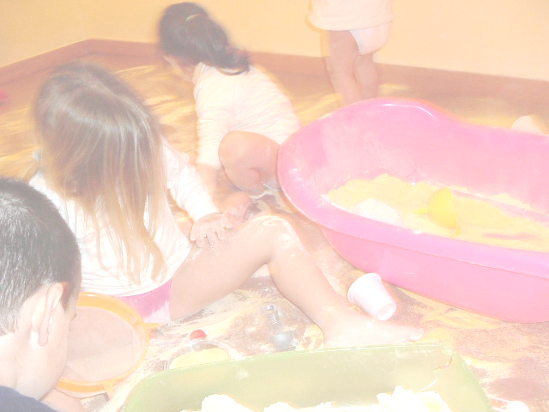
Attività ludiche e artistiche

Queste attività vengono in precedenza organizzate e pianificate dalle educatrici.
Vengono svolte in piccoli gruppi, non l’intera sezione, per favorire una maggior conoscenza di ogni bambino .
Le situazioni proposte sono continue, significative e realizzate in vista della crescita delle potenzialità infantili.
Questa proposte posso essere arricchite dalle educatrici offrendo ai bambini l’uso di vari linguaggi e di diverse modalità di presentazione.

